Таганрог – родина Чехова
(1 октября примерно с 9.30 до 18.00)
Таганрог – южный город, расположенный у самого моря.
Само появление города связано с именем Петра I, сего походами для завоевания выхода к морю.
Маршрут экскурсии будет проходить по старой части города, которая является литературным и историко-архитектурным музеем-заповедником А.П. Чехова. В центральной части города полностью сохранились кварталы застройки XVIII века, дома, связанные с именем великого писателя – домик, где родился Чехов, торговая лавка отца, гимназия, где он учился.
Дворец одного из самых богатых итальянских купцов города – Алфераки – стал краеведческим музеем.
Во время экскурсии вы увидите памятник основателю города Петру I на Петровском бульваре, погуляете по набережной, подниметесь по легендарной каменной лестнице, увидите солнечные часы, пройдете по тенистым аллеям одного из лучших парков России.

Питание не входит в программу экскурсии, но при желании можно будет зайти в кафе-кондитерскую, где каждый сам себе может купить вкуснейшее угощение!!!

Во время экскурсии мы посетим 3 музея:
- Краеведческий музей (Дворец Алфераки).
Историко-краеведческий музей был создан по инициативе А.П. Чехова. Музей находится во Дворце Н.Д. Алфераки - памятнике архитектуры федерального значения.
В течение ХХ века экспозиция музея, да и само здание претерпели изменения. В 1989-1996 гг. здесь были проведены реставрационные работы, позволившие во многом восстановить первозданный облик дворца. Была открыта новая экспозиция, за научную разработку которой коллектив музея был удостоен премии Министерства культуры России.
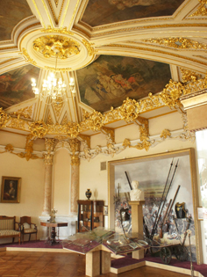
В 13 залах дворца представлена экспозиция музея, в основу которой положен принцип коллекционного показа с использованием музейных предметов фондовых коллекций: "Археология", "Металл", "Оружие", "Керамика", "Стекло", "Ткани", "Живопись", "Скульптура", "Нумизматика" и др. Сегодня таганрогский Историко-краеведческий музей считается одним из старейших музее России и одним из самых красивых и популярных на юге России
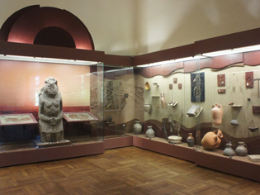

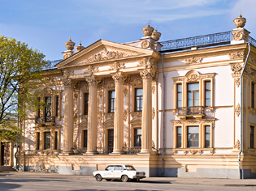

- Литературный музей имени А.П. Чехова
Литературный музей А.П. Чехова расположен в здании бывшей мужской гимназии, построенном в 1843 году в стиле русского провинциального классицизма.
До 1975 года здесь располагалась средняя общеобразовательная школа №2, носившая носила имя Чехова с 1954 года, в память о том, что тут 11 лет учился Антон Павлович.
Литературно-мемориальная экспозиция «Писатель и Родина» открывалась поэтапно ‒ с 1980 года по 1985 год. Целью ее является изучение жизни и творчества Чехова, а также значение Таганрога в его творчестве. Ведь именно в этом городе он прожил половину своей жизни.
К 150-летию со дня рождения писателя, в 2010 году была открыта новая экспозиция «А.П. Чехов: родному городу и миру», которая вмещает более 1600 экспонатов.

- Лавка Чеховых
Музей "Лавка Чеховых" расположен в небольшом двухэтажном доме постройки 40-х годов XIX века. В 60-ые годы он принадлежал таганрогскому купцу И. Моисееву, владельцу водочных складов. Семья Чеховых арендовала этот дом с 1869 г. по 1874 г. Переезд сюда был связан с торговыми интересами отца, Павла Егоровича. На первом этаже находился магазин отца, на втором этаже – жилые комнаты, в которых проживала семья.
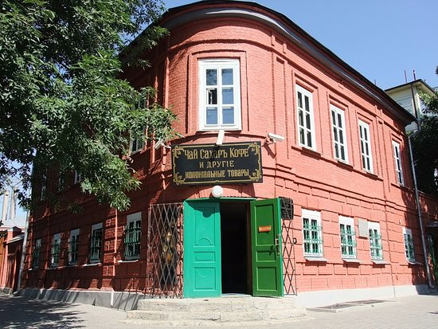
Антон Чехов прожил здесь с 9 до 14 лет. Эти годы оставили в жизни писателя много воспоминаний: долгие часы сидения в лавке отца, участие в репетициях церковного хора, первые театральные впечатления и робкие шаги в драматургии.
